Use Case Document

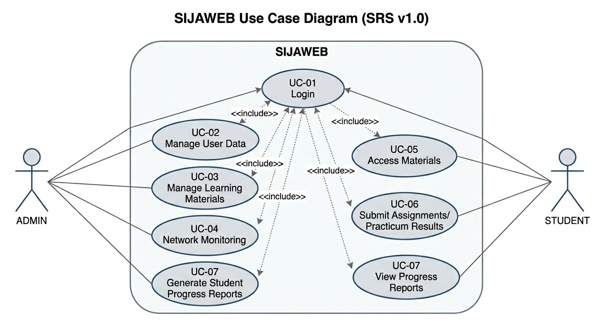

Diagram ini dibuat di dalam aplikasi Microsoft Word dan digunakan dalam rekayasa perangkat lunak untuk menggambarkan interaksi antara pengguna (aktor) dengan fungsi-fungsi yang ada di dalam sistem.
Berikut adalah penjelasan detail mengenai komponen-komponen dalam diagram tersebut:
1. Aktor (Pihak Luar)
Ada dua aktor utama yang berinteraksi dengan sistem:
- ADMIN: Terletak di sebelah kiri. Admin memiliki hak akses untuk mengelola data dan memantau sistem.
- STUDENT (Siswa): Terletak di sebelah kanan. Siswa adalah pengguna yang mengakses materi dan mengumpulkan tugas.
2. Use Cases (Fungsi Sistem)
Terdapat 8 use case (lingkaran elips) yang menunjukkan fitur-fitur utama:
- UC-01 Login: Pintu masuk utama untuk kedua aktor.
- UC-02 Manage User Data: Admin mengelola data pengguna.
- UC-03 Manage Learning Materials: Admin mengelola materi pembelajaran.
- UC-04 Network Monitoring: Fitur khusus admin untuk memantau jaringan.
- UC-05 Access Materials: Siswa melihat atau mengunduh materi.
- UC-06 Submit Assignments/Practicum Results: Siswa mengumpulkan tugas atau hasil praktikum.
- UC-07 View Progress Reports: Siswa melihat laporan perkembangan mereka sendiri.
- UC-08 Generate Student Progress Reports: Admin membuat laporan perkembangan siswa (Catatan: Ada sedikit duplikasi nomor UC-07 di gambar, namun fungsinya berbeda antara "melihat" dan "membuat").
3. Relasi (Garis dan Panah)
- Garis Solid (Association): Menunjukkan aktor mana yang bisa menjalankan fungsi tersebut. Contoh: Admin terhubung ke Manage User Data, Student terhubung ke Access Materials.
- Garis Putus-putus dengan Label <<include>>: Ini adalah bagian yang sangat penting. Semua fitur lainnya (UC-02 sampai UC-08) mengarah ke UC-01 Login.
  - Artinya: Pengguna wajib melakukan Login terlebih dahulu sebelum bisa mengakses fitur-fitur tersebut. Sistem tidak akan mengizinkan akses ke materi atau manajemen data tanpa verifikasi akun.

